（期中典型真题）计算题（一）
江苏省2023-2024学年四年级上册数学期中押题必刷卷（苏教版）
一．计算题（共40小题）
1．（2022秋•苏州期中）直接写出得数。
14×5＝ | 47×8＝ | 98÷14＝ | 64÷16＝
960÷16＝ | 540÷90＝ | 30×20＝ | 360×0＝
15×70＝ | 25×40＝ | 22×30＝
2．（2022秋•徐州期中）用竖式计算，打★号的要验算。
326÷31＝ | 699÷12＝ | 600÷24＝ | ★940÷50＝
3．（2022秋•溧阳市期中）直接写出得数。
240÷60＝ | 27×3＝ | 46+37＝ | 720÷8＝ | 6×14＝
50×60＝ | 94﹣49＝ | 76÷4＝ | 80÷20＝ | 80÷5＝
4．（2022秋•沭阳县期中）用竖式计算，带★的题要验算。
342÷57＝ | 450﹣18＝ | ★850÷40＝
544÷91＝ | 408÷82＝ | ★545÷65＝
5．（2022秋•溧阳市期中）灵活计算下面各题。
690÷15×20 | 796+156÷12
（461﹣29）÷48 | 660÷5÷6
6．（2022秋•兴化市期中）用竖式计算，能简算的要简算，打★的要验算。
567÷63＝ | ★875÷43＝ | 950÷50＝
7．（2022秋•沛县期中）用竖式计算。（带※的要验算）
527÷63＝ | 286÷40＝ | ※340÷70＝
804÷56＝ | 561÷45＝ | ※700÷80＝
8．（2022秋•江都区期中）用竖式计算，带★的题要验算。
★634÷33＝ | 6700÷400＝
663÷70＝ | ★905÷18＝
9．（2022秋•惠山区期中）递等式计算。（能简便计算的要简便计算）
720÷（8×6） | 900÷25÷4 | 540÷45
10．（2022秋•惠山区期中）直接写出得数。
300÷60＝ | 360﹣90＝ | 480÷40＝ | 50×80＝ | 540÷30＝
96÷4＝ | 240÷8＝ | 720÷90＝ | 64+27＝ | 210×3＝
11．（2022秋•响水县校级期中）用竖式计算。（加★题要验算）
586÷59＝ | ★204÷43＝ | ★682÷34＝ | 9500÷400＝
12．（2022秋•六合区期中）用竖式计算（加☆的要验算）。
174÷29＝ | 462÷43＝ | ☆632÷31＝
☆381÷38＝ | 8300÷700＝ | 380÷60＝
13．（2022秋•鼓楼区期中）列竖式计算。（★题请验算。）
463÷57＝ | 550÷48＝ | 784÷26＝
918÷18＝ | 5200÷80＝ | ★920÷30＝
14．（2022秋•丹阳市校级期中）直接写出得数。
90×6＝ | 80÷40＝ | 630÷90＝ | 7×40＝
100÷20＝ | 72÷2＝ | 2×45＝ | 51÷3＝
15．（2022秋•丹阳市校级期中）用你喜欢的方法计算。
420÷3÷7 | 900﹣300÷60 | 650÷（23+27）
16．（2022秋•沭阳县期中）直接写出得数。
120÷6＝ | 320÷40＝ | 96÷8＝ | 12×7＝ | 64÷4＝
90÷5＝ | 24×4＝ | 720÷80＝ | 630﹣70＝ | 25×4+25×4＝
17．（2022秋•溧阳市期中）用竖式计算。（带☆题要验算）
627÷33＝ | ☆204﹣28＝ | ☆530÷30＝
18．（2022秋•徐州期中）脱式计算。
540÷45÷2
（155﹣25）÷26
490÷（7×2）
19．（2022秋•苏州期中）列竖式计算。（带☆验算）
899÷29＝ | 248÷49＝ | ☆624÷20＝
608×15＝ | 372×45＝ | ☆575÷13＝
20．（2022秋•徐州期中）直接写出得数。
280÷40＝ | 16×20＝ | 84÷3＝ | 400÷80＝ | 720÷9÷8＝
960÷60＝ | 50×40＝ | 66÷22＝ | 802÷2＝ | 270÷27×0＝
21．（2022秋•兴化市期中）直接写出得数。
160÷40＝ | 76÷4＝ | 6400÷400＝ | 15×20＝ | 800÷40×3＝
760﹣280＝ | 58+52＝ | 6×300＝ | 400÷50＝ | 72×4×0＝
22．（2022秋•沛县期中）直接写得数。
300÷60＝ | 72÷36＝ | 450÷50＝ | 720÷4＝
93÷31＝ | 18×50＝ | 70×80＝ | 880÷22＝
23．（2022秋•江都区期中）直接写出得数。
5×16＝ | 480÷40＝ | 24×5＝ | 49+57＝ | 0÷60＝
90÷18＝ | 40×50＝ | 88÷22＝ | 560÷70＝ | 100÷50＝
24．（2022秋•惠山区期中）竖式计算，加★要写验算过程。
920÷30＝ | 215×4＝ | ★5000÷300＝
240÷57＝ | 814﹣78＝ | ★300÷53＝
25．（2022秋•沭阳县期中）计算下面各题，能简便的用简便方法计算。
800÷16 | 780÷60 | 720÷（8×6）
26．（2022秋•响水县校级期中）直接写得数。
24×5＝ | 92÷4＝ | 750÷50＝ | 51÷17＝ | 2+8×3＝
72÷24＝ | 850÷5＝ | 580÷20＝ | 360÷40＝ | 100÷5×2＝
27．（2022秋•鼓楼区期中）计算下面各题，有简便方法的可以用简便方法。
26+980÷70
720÷（8×6）
423﹣45﹣55
28．（2022秋•丹阳市校级期中）用竖式计算，带*的要验算。
156÷32＝ | 634÷79＝ | 850÷30＝ | *576÷18＝
29．（2022秋•鼓楼区期中）直接写得数。
160÷40＝ | 750÷5＝ | 12+8×3＝ | 100÷50×2＝
0÷58＝ | 450÷30＝ | 8﹣8÷8＝ | 8×9÷8×9＝
23×30＝ | 24×5＝ | 640÷32＝ | 88+12﹣88+12＝
30．（2022秋•兴化市期中）用简便方法计算．
720÷45
480÷5÷16
540÷（6×2）
31．（2022秋•锡山区期中）用简便方法计算．
800÷70
280÷35÷2
540÷（4×9）
32．（2022秋•锡山区期中）直接写出得数。
160÷40＝ | 76÷19＝ | 148+252＝ | 35×8＝
800÷40×3＝ | 560÷8＝ | 300÷60＝ | 16×30＝
450÷15＝ | 72÷4+12＝ | 51÷3＝ | 92÷2＝
33．（2021秋•南京期中）用竖式计算，有☆的题写出验算过程。
481÷37 | ☆782÷34 | 315÷45
972÷6 | ☆42×60 | 35×52
34．（2021秋•玄武区期中）简便方法计算。
539﹣（239+160） | 480÷15÷4 | 600÷24 | （50﹣36）×10
35．（2021秋•玄武区期中）直接写得数。
30×5＝ | 768﹣28＝ | 80×5+32＝ | 26×30＝
5+720÷8＝ | 40×7+10＝ | 60×6+20＝ | 800÷80＝
255÷5+25＝ | 40×2﹣8＝ | 36×20﹣50＝ | 630÷3+35＝
36．（2022秋•响水县校级期中）用灵活简便的方法计算下面各题。
210÷35
720÷（6×8）
270÷6÷5
37．（2022秋•锡山区期中）列竖式计算（带*号的要验算）
376÷42＝ | 340÷68＝ | *482÷57＝
621÷23＝ | 734÷18＝ | *800÷70＝
38．（2021秋•南京期中）口算。
90÷15＝ | 387﹣169＝ | 4000÷80＝ | 150÷30＝
81÷27＝ | 3×400＝ | 57×3＝ | 8×12＝
960÷16＝ | 54×4＝ | 200÷2÷5＝ | 600÷30÷4＝
39．（2021秋•南京期中）用递等式计算，用简便算法计算。
720÷（9×4） | 540÷15÷4 | 782﹣（270+182）
40．（2021秋•玄武区期中）用竖式计算，带※的要验算。
※5200÷50＝ | 216÷36＝ | 312÷50＝

（期中典型真题）计算题（一）
江苏省2023-2024学年四年级上册数学期中押题必刷卷（苏教版）
参考答案与试题解析
一．计算题（共40小题）
1．【答案】70；376；7；4；60；6；600；0；1050；1000；660。
【分析】根据一位数乘两位数，两位数乘两位数，两位数除两位数的计算方法依次计算结果。
【解答】解：
14×5＝70 | 47×8＝376 | 98÷14＝7 | 64÷16＝4
960÷16＝60 | 540÷90＝6 | 30×20＝600 | 360×0＝0
15×70＝1050 | 25×40＝1000 | 22×30＝660
【点评】本题解题关键是熟练掌握一位数乘两位数，两位数乘两位数，两位数除两位数的计算方法。
2．【答案】10……16；58……3；25；18……40。
【分析】除数是两位数的除法的笔算方法：从被除数的最高位除起，先看被除数的前两位；如果前两位比除数小，就要看前三位；除到被除数的哪一位，商就写在那一位的上面；余下的数必须比除数小，除到被除数的某一位不够除时，应商0占位。有余数除法可以利用“被除数＝除数×商+余数”进行验算。
【解答】解：326÷31＝10……16
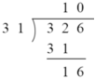
699÷12＝58……3
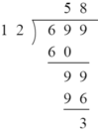
600÷24＝25
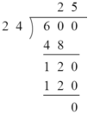
940÷50＝18……40
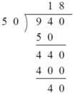 验算：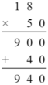
【点评】本题主要考查了两位数除三位数除法的竖式计算方法以及除法的验算方法，注意计算的准确性。
3．【答案】4，81，83，90，84，3000，45，19，4，16。
【分析】根据整数加减乘除法的计算方法，直接进行口算即可。
【解答】解：
240÷60＝4 | 27×3＝81 | 46+37＝83 | 720÷8＝90 | 6×14＝84
50×60＝3000 | 94﹣49＝45 | 76÷4＝19 | 80÷20＝4 | 80÷5＝16
【点评】本题考查了基本的运算，注意运算数据和运算符号，细心计算即可。
4．【答案】6；432；21......10；5......89；4......80；8......25。
【分析】根据两位数除三位数法则及千以内数的减法法则列竖式计算，并将带★的算式进行验算。
【解答】解：342÷57＝6
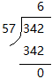
450﹣18＝432
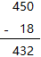
★850÷40＝21......10
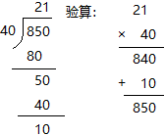
544÷91＝5......89
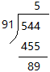
408÷82＝4......80
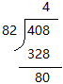
★545÷65＝8......25
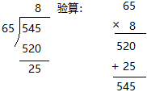
【点评】解答本题需熟练掌握两位数除三位数法则及千以内数的减法法则和验算方法，准确计算。
5．【答案】920；809；9；22。
【分析】（1）（4）按从左到右的运算顺序依次计算。
（2）先算除法，再算加法。
（3）先算括号里面的减法，再算括号外面的除法。
【解答】解：（1）690÷15×20
＝46×20
＝920
（2）796+156÷12
＝796+13
＝809
（3）（461﹣29）÷48
＝432÷48
＝9
（4）660÷5÷6
＝132÷6
＝22
【点评】本题考查的目的是让学生熟练掌握四则混合运算的顺序。
6．【答案】9，20……15，19。
【分析】根据两位数除三位数除法的竖式计算方法进行解答即可。有余数的除法用商×除数+余数＝被除数进行验算。
【解答】解：567÷63＝9
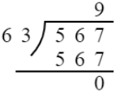
875÷43＝20……15
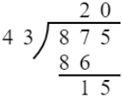验算：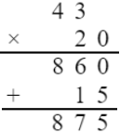

950÷50＝19
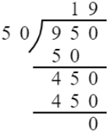
【点评】本题主要考查了两位数除三位数除法的竖式计算方法以及除法的验算方法，注意计算的准确性。
7．【答案】8......23，7......6，4......60，14......20，12......21，8......60。
【分析】根据整数除法的竖式计算方法解答即可。除法验算，用求出的商乘上除数，再加上余数，看是否等于被除数。
【解答】解：527÷63＝8......23
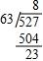

286÷40＝7......6
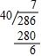

340÷70＝4......60
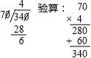

804÷56＝14......20
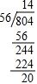

561÷45＝12......21
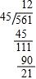

700÷80＝8......60
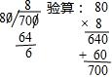
【点评】此题考查了整数除法的竖式计算方法及计算能力。注意整数除法的验算方法。
8．【答案】19……7，16……300，9……33，50……5。
【分析】根据整数除法的竖式计算方法进行解答即可。
【解答】解：★634÷33＝19……7
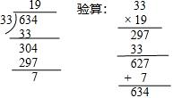
6700÷400＝16……300
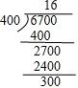
663÷70＝9……33
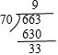
★905÷18＝50……5
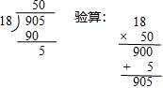
【点评】此题考查了整数除法的竖式计算方法及计算能力，注意整数除法的验算方法。
9．【答案】15，9，12。
【分析】（1）（2）运用除法性质进行简算；
（3）把45化成（9×5），再运用除法性质进行简算。
【解答】解：（1）720÷（8×6）
＝720÷8÷6
＝90÷6
＝15

（2）900÷25÷4
＝900÷（25×4）
＝900÷100
＝9

（3）540÷45
＝540÷（9×5）
＝540÷9÷5
＝60÷5
＝12
【点评】此题考查了除法性质的意义及灵活运用。
10．【答案】5；270；12；4000；18；24；30；8；91；630。
【分析】根据两位数除三位数，一位数除多位数，两位数乘两位数，一位数乘三位数，整数加减法的计算方法进行计算。
【解答】解：
300÷60＝5 | 360﹣90＝270 | 480÷40＝12 | 50×80＝4000 | 540÷30＝18
96÷4＝24 | 240÷8＝30 | 720÷90＝8 | 64+27＝91 | 210×3＝630
【点评】此题考查了学生的计算能力，计算时需认真仔细。
11．【答案】9……55；4……32；20……2；23……300。
【分析】除数是两位数的除法：从被除数的高位起，除数是两位数，就先看被除数的前两位，如果不够除，就要多看一位；除到哪一位就要把商写在那一位的上面，每次除得的余数都必须比除数小。
除法的验算：根据乘法和除法互为逆运算的关系，把除数和商相乘，如果乘得的积与被除数相同，那么原计算正确。
【解答】解：586÷59＝9……55
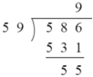
★204÷43＝4……32
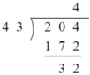验算：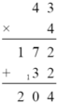
★682÷34＝20……2
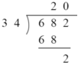验算：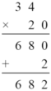
9500÷400＝23……300
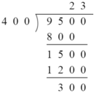
【点评】本题解题的关键是熟练掌握除数是两位数的除法的计算方法和验算方法。
12．【答案】6；10……32；20……12；10……1；11……600；6……20。
【分析】除数是两位数的除法，先看被除数的前两位，前两位数不够除，看被除数的前三位数，除到被除数的哪一位，就在那一位上面写商，求出每一位商，余下的数必须比除数小；当被除数和除数末尾都有0时，可运用商不变的规律进行计算；有余数除法的验算方法是：被除数＝商×除数+余数；依此计算。
【解答】解：174÷29＝6
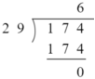
462÷43＝10……32
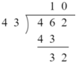
632÷31＝20……12
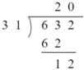验算：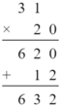
381÷38＝10……1
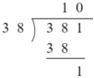验算：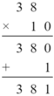
8300÷700＝11……600
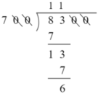
380÷60＝6……20
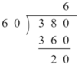
【点评】考查了整数除法的笔算，根据其计算方法进行计算，注意验算。
13．【答案】8……7；11……22；30……4；51；65；30……20。
【分析】根据整数除法的计算方法进行计算即可，注意★题要验算。
【解答】解：463÷57＝8……7
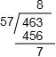
550÷48＝11……22
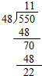
784÷26＝30……4
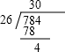
918÷18＝51
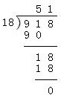
5200÷80＝65
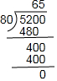
920÷30＝30......20
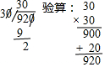
【点评】此题考查了整数除法的竖式计算方法及计算能力，注意整数除法的验算方法。
14．【答案】540，2，7，280，5，36，90，17。
【分析】根据一位数乘两位数乘法、一位数除两位数、两位数除多位数除法的运算法则直接写出得数即可。
【解答】解：
90×6＝540 | 80÷40＝2 | 630÷90＝7 | 7×40＝280
100÷20＝5 | 72÷2＝36 | 2×45＝90 | 51÷3＝17
【点评】本题主要考查了一位数乘两位数乘法、一位数除两位数、两位数除多位数除法的运算，属于基本的计算，在平时注意积累经验，逐步提高运算的速度和准确性。
15．【答案】20；895；13。
【分析】（1）利用连除的性质计算；
（2）先算除法，再算减法；
（3）先算括号里的加法，再算除法。
【解答】解：（1）420÷3÷7
＝420÷（3×7）
＝420÷21
＝20

（2）900﹣300÷60
＝900﹣5
＝895

（3）650÷（23+27）
＝650÷50
＝13
【点评】本题考查了整数四则混合运算，需熟练掌握法则，灵活使用运算律或运算性质。
16．【答案】20、8、12、84、16、18、96、9、560、200。
【分析】根据整数乘除法的计算法则以及混合运算的运算顺序计算即可，要注意得数末尾0的个数。
【解答】解：
120÷6＝20 | 320÷40＝8 | 96÷8＝12 | 12×7＝84 | 64÷4＝16
90÷5＝18 | 24×4＝96 | 720÷80＝9 | 630﹣70＝560 | 25×4+25×4＝200
【点评】解答本题关键是熟练掌握计算法则正确进行计算。
17．【答案】19，176，17……20。
【分析】根据整数除法和减法的计算法则计算即可求解。注意打☆的要验算。
【解答】解：627÷33＝19
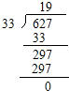
204﹣28＝176
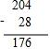
验算：
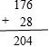
530÷30＝17……20
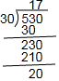
验算：
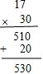
【点评】考查了整数除法和减法，关键是熟练掌握计算法则正确进行计算。
18．【答案】6；5；35。
【分析】（1）（3）根据除法的性质进行计算；
（2）先算小括号里面的减法，再算括号外面的除法。
【解答】解：（1）540÷45÷2
＝540÷（45×2）
＝540÷90
＝6

（2）（155﹣25）÷26
＝130÷26
＝5

（3）490÷（7×2）
＝490÷7÷2
＝70÷2
＝35
【点评】考查了运算定律与简便运算，四则混合运算。注意运算顺序和运算法则，灵活运用所学的运算定律进行简便计算。
19．【答案】31，5……3，31……4，9120，16740，44……3。
【分析】根据两位数除三位数除法、两位数乘三位数乘法的竖式计算方法进行解答即可。有余数的除法用商×除数+余数＝被除数进行验算。
【解答】解：899÷29＝31
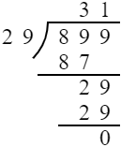
248÷49＝5……3
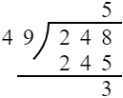
624÷20＝31……4
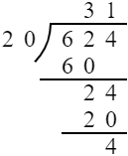验算：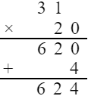
608×15＝9120
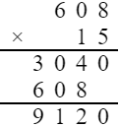
372×45＝16740
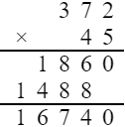
575÷13＝44……3
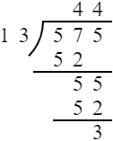验算：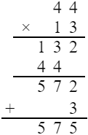
【点评】本题主要考查了两位数除三位数除法、两位数乘三位数乘法的竖式计算方法以及除法的验算方法，注意计算的准确性。
20．【答案】7；320；28；5；10；16；2000；3；401；0。
【分析】根据两位数除多位数、一位数除多位数除法、两位数乘两位数乘法的运算法则直接写出得数即可。
【解答】解：
280÷40＝7 | 16×20＝320 | 84÷3＝28 | 400÷80＝5 | 720÷9÷8＝10
960÷60＝16 | 50×40＝2000 | 66÷22＝3 | 802÷2＝401 | 270÷27×0＝0
【点评】本题主要考查了两位数除多位数、一位数除多位数除法、两位数乘两位数乘法的运算，属于基本的计算，在平时注意积累经验，逐步提高运算的速度和准确性。
21．【答案】4，19，16，300，60，480，110，1800，8，0。
【分析】根据整数除法、一位数乘三位数、两位数乘两位数乘法、千以内加法、减法的运算法则直接写出得数即可。
【解答】解：
160÷40＝4 | 76÷4＝19 | 6400÷400＝16 | 15×20＝300 | 800÷40×3＝60
760﹣280＝480 | 58+52＝110 | 6×300＝1800 | 400÷50＝8 | 72×4×0＝0
【点评】本题主要考查了整数除法、一位数乘三位数、两位数乘两位数乘法、千以内加法、减法的运算，属于基本的计算，在平时注意积累经验，逐步提高运算的速度和准确性。
22．【答案】5，2，9，180，3，900，5600，40。
【分析】根据整数乘除法的计算方法进行解答即可。
【解答】解：
300÷60＝5 | 72÷36＝2 | 450÷50＝9 | 720÷4＝180
93÷31＝3 | 18×50＝900 | 70×80＝5600 | 880÷22＝40
【点评】此题考查了整数乘除法的口算能力，注意认真计算即可。
23．【答案】80；12；120；106；0；5；2000；4；8；2。
【分析】根据一位数乘两位数，两位数乘两位数，两位数除以三位数和百以内加法的计算方法，依次计算结果。
【解答】解：
5×16＝80 | 480÷40＝12 | 24×5＝120 | 49+57＝106 | 0÷60＝0
90÷18＝5 | 40×50＝2000 | 88÷22＝4 | 560÷70＝8 | 100÷50＝2
【点评】本题解题关键是熟练掌握一位数乘两位数，两位数乘两位数，两位数除以三位数和百以内加法的计算方法。
24．【答案】30……20；860；16……200；4……12；736；5……35。
【分析】根据整数乘除法以及减法的计算方法进行计算即可，注意加★要写验算。
【解答】解：920÷30＝30......20
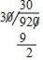
215×4＝860
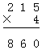
★5000÷300＝16……200
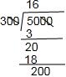
验算：
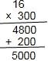
240÷57＝4……12
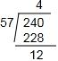
814﹣78＝736
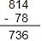
300÷53＝5……35
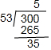
验算：
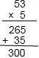
【点评】本题主要考查了整数乘除法以及减法的竖式计算方法，按照正确的计算方法进行计算即可，注意验算方法的选择。
25．【答案】50，13，15。
【分析】根据除法的性质进行简算。
【解答】解：800÷16
＝800÷（8×2）
＝800÷8÷2
＝100÷2
＝50
780÷60
＝780÷（10×6）
＝780÷10÷6
＝78÷6
＝13
720÷（8×6）
＝720÷8÷6
＝90÷6
＝15
【点评】本题主要考查了学生对除法的性质的掌握。
26．【答案】120；23；15；3；26；3；170；29；9；40。
【分析】根据一位数乘两位数乘法、一位数除多位数、两位数除多位数除法、表内乘加的运算法则直接写出得数即可。
【解答】解：
24×5＝120 | 92÷4＝23 | 750÷50＝15 | 51÷17＝3 | 2+8×3＝26
72÷24＝3 | 850÷5＝170 | 580÷20＝29 | 360÷40＝9 | 100÷5×2＝40
【点评】本题主要考查了一位数乘两位数乘法、一位数除多位数、两位数除多位数除法、表内乘加的运算，属于基本的计算，在平时注意积累经验，逐步提高运算的速度和准确性。
27．【答案】40；15；323。
【分析】（1）先算除法，再算加法；
（2）按照除法的性质计算；
（3）按照减法的性质计算。
【解答】解：（1）26+980÷70
＝26+14
＝40

（2）720÷（8×6）
＝720÷8÷6
＝90÷6
＝15

（3）423﹣45﹣55
＝423﹣（45+55）
＝423﹣100
＝323
【点评】本题考查了四则混合运算，注意运算顺序和运算法则，灵活运用所学的运算定律进行简便计算。
28．【答案】4……28；8……2；28……10；32。
【分析】根据两位数除三位数除法的竖式计算方法进行解答即可。除法用商×除数＝被除数进行验算。
【解答】解：156÷32＝4……28
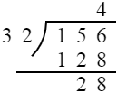

634÷79＝8……2
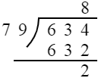

850÷30＝28……10
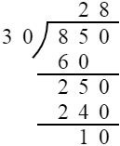

576÷18＝32
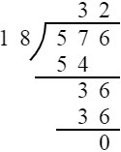验算：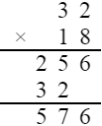
【点评】本题主要考查了两位数除三位数除法的竖式计算方法以及除法的验算方法，注意计算的准确性。
29．【答案】4；150；36；4；0；15；7；81；690；120；20；24。
【分析】根据整数乘除法的计算方法以及四则混合运算的顺序，直接进行口算即可。
【解答】解：
160÷40＝4 | 750÷5＝150 | 12+8×3＝36 | 100÷50×2＝4
0÷58＝0 | 450÷30＝15 | 8﹣8÷8＝7 | 8×9÷8×9＝81
23×30＝690 | 24×5＝120 | 640÷32＝20 | 88+12﹣88+12＝24
【点评】本题考查了基本的运算，注意运算数据和运算符号，细心计算即可。
30．【答案】见试题解答内容
【分析】（1）先把45分解成9×5，再根据除法的性质简算；
（2）（3）根据除法的性质简算．
【解答】解：（1）720÷45
＝720÷（9×5）
＝720÷9÷5
＝80÷5
＝16

（2）480÷5÷16
＝480÷（5×16）
＝480÷80
＝6

（3）540÷（6×2）
＝540÷6÷2
＝90÷2
＝45
【点评】本题考查了除法性质的运用：连续除以两个数等于除以这两个数的积．
31．【答案】见试题解答内容
【分析】①商不变性质：被除数和除数同时乘以或者除以相同的数（零除外），它们的商不变． a÷b＝（a×c）÷（b×c）＝（a÷c）÷（b÷c） （c≠0）；
②根据除法的性质简算；
③根据去小括号的性质简算．
【解答】解：①800÷70
＝（800÷10）÷（70÷10）
＝80÷7
$=\frac{80}{7}$

②280÷35÷2
＝280÷（35×2）
＝280÷70
＝4

③540÷（4×9）
＝540÷4÷9
＝540÷9÷4
＝60÷4
＝15
【点评】此题考查整数四则混合运算顺序和灵活运用运算定律，分析数据找到正确的计算方法．
32．【答案】4，4，400，280，60，70，5，480，30，30，17，46。
【分析】根据整数加减乘除法以及四则混合运算的顺序，直接进行口算即可。
【解答】解：
160÷40＝4 | 76÷19＝4 | 148+252＝400 | 35×8＝280
800÷40×3＝60 | 560÷8＝70 | 300÷60＝5 | 16×30＝480
450÷15＝30 | 72÷4+12＝30 | 51÷3＝17 | 92÷2＝46
【点评】本题考查了基本的运算，注意运算数据和运算符号，细心计算即可。
33．【答案】13，23，7，162，2520，1820。
【分析】根据两位数乘两位数乘法、两位数除三位数、一位数除三位数除法的竖式计算方法进行解答即可。乘法用交换因数的位置进行验算，除法用商×除数＝被除数进行验算。
【解答】解：481÷37＝13
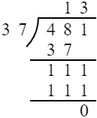
782÷34＝23
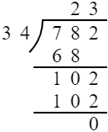验算：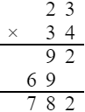
315÷45＝7
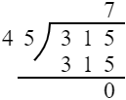
972÷6＝162
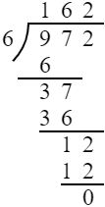
42×60＝2520
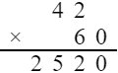验算：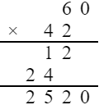
35×52＝1820
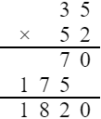
【点评】本题主要考查了两位数乘两位数乘法、两位数除三位数、一位数除三位数除法的竖式计算方法以及乘法、除法的验算方法，注意计算的准确性。
34．【答案】140，8，25，140。
【分析】（1）按照减法的性质计算；
（2）按照除法的性质计算；
（3）把24看成6×4，再按照除法的性质计算；
（4）先算小括号里面的减法，再算括号外面的乘法。
【解答】解：（1）539﹣（239+160）
＝539﹣239﹣160
＝300﹣160
＝140

（2）480÷15÷4
＝480÷（15×4）
＝480÷60
＝8

（3）600÷24
＝600÷（6×4）
＝600÷6÷4
＝100÷4
＝25

（4）（50﹣36）×10
＝14×10
＝140
【点评】本题考查了四则混合运算，注意运算顺序和运算法则，灵活运用所学的运算定律进行简便计算。
35．【答案】150；740；432；780；95；290；380；10；76；72；670；245。
【分析】根据整数乘法、整数除法及整数四则混合运算法则直接口算。
【解答】解：
30×5＝150 | 768﹣28＝740 | 80×5+32＝432 | 26×30＝780
5+720÷8＝95 | 40×7+10＝290 | 60×6+20＝380 | 800÷80＝10
255÷5+25＝76 | 40×2﹣8＝72 | 36×20﹣50＝670 | 630÷3+35＝245
【点评】解答本题需熟练掌握整数乘法、整数除法及整数四则混合运算法则，加强口算能力。
36．【答案】6；15；9。
【分析】（1）根据除法的性质，将35看成7×5，先用210除以7，再用商除以5。
（2）根据除法的性质，先计算720÷6，再用商除以8。
（3）根据除法的性质，先计算6×5，再用270除以这个积。
【解答】解：210÷35
＝210÷（7×5）
＝210÷7÷5
＝30÷5
＝6
720÷（6×8）
＝720÷6÷8
＝120÷8
＝15
270÷6÷5
＝270÷（6×5）
＝270÷30
＝9
【点评】本题主要考查了整数四则混合运算法则：（1）没有括号的算式，先算乘除法，再算加减法；（2）同级运算按照从左到右的顺序进行计算；（3）遇到有括号的，要先算括号里边的。
37．【答案】8……40；5；8……26；27；40……14；11……30。
【分析】根据两位数除两位数、三位数的竖式计算方法计算即可。
【解答】解：376÷42＝8……40
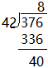

340÷68＝5
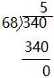

482÷57＝8……26
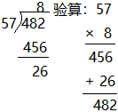

621÷23＝27
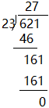

734÷18＝40……14
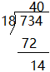

800÷70＝11……30
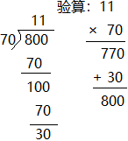
【点评】本题考查了两位数除两位数、三位数的竖式计算方法和计算能力。
38．【答案】6；218；50；5；3；1200；171；96；60；216；20；5。
【分析】根据两位数除两、三位数，一位数乘两、三位数和多位数加减法的计算方法，依次计算结果。
【解答】解：
90÷15＝6 | 387﹣169＝218 | 4000÷80＝50 | 150÷30＝5
81÷27＝3 | 3×400＝1200 | 57×3＝171 | 8×12＝96
960÷16＝60 | 54×4＝216 | 200÷2÷5＝20 | 600÷30÷4＝5
【点评】本题解题关键是熟练掌握两位数除两、三位数，一位数乘两、三位数和多位数加减法的计算方法。
39．【答案】20，9，330。
【分析】（1）（2）根据除法的性质进行简算；
（3）根据减法的性质进行简算。
【解答】解：（1）720÷（9×4）
＝720÷9÷4
＝80÷4
＝20
（2）540÷15÷4
＝36÷4
＝9
（3）782﹣（270+182）
＝782﹣182﹣270
＝600﹣270
＝330
【点评】考查了运算定律与简便运算，四则混合运算。注意运算顺序和运算法则，灵活运用所学的运算定律简便计算。
40．【答案】104，6，6....12。
【分析】根据整数除法的计算方法进行计算即可。
【解答】解：5200÷50＝104
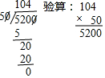
216÷36＝6
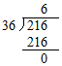
312÷50＝6……12
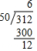
【点评】本题考查了整数除法的竖式计算方法及计算能力，注意整数除法的验算方法即可。
声明：试题解析著作权属所有，未经书面同意，不得复制发布日期：2023/11/4 7:16:54；用户：小学数学；邮箱：19955156610；学号：50309849

